ВСН 04-71
Минэнерго СССР
Ведомственные строительные нормы

Указания по расчету устойчивости земляных откосов

Издание второе

Дата введения 1971-11-01

Внесены Всесоюзным научно-исследовательским институтом гидротехники имени Б.Е.Веденеева
Утверждены Главтехстройпроектом Минэнерго СССР 21 января 1971 г.

Предисловие к первому изданию
Настоящие "Указания" составлены в отделе грунтов и оснований Всесоюзного научно-исследовательского института гидротехники (ВНИИГ) имени Б.Е.Веденеева профессором, доктором технических наук Р.Р.Чугаевым.
"Указания" распространяются на нескальные и полускальные грунты. В "Указаниях" вовсе не затрагиваются вопросы проектирования земляных откосов и вопросы выбора так называемых расчетных случаев, подлежащих расчету. Эти вопросы решаются по-разному для различных сооружений, и потому они должны освещаться в других нормативных документах, посвященных проектированию отдельных земляных сооружений (земляных плотин, дорожных насыпей и т.п.). В данных "Указаниях" имеется в виду зафиксировать только наиболее рациональную методику таких расчетов, которые должны быть одинаковыми для всех видов земляных сооружений, встречающихся в практике. В связи с этим в приводимых ниже "Указаниях" совсем не освещаются различные специальные расчеты, относящиеся только к какому-либо одному частному виду земляного сооружения (например, к намывным плотинам и т.п.). Предполагается, что такого рода специальные ("частные") расчеты должны также приводиться в других нормативных документах (посвященных проектированию отдельных земляных сооружений).
Что касается оценки устойчивости откосов в период консолидации грунта, а также возможного разжижения песчаных грунтов под действием динамических сил, то, поскольку этим вопросам должен быть посвящен специальный нормативный документ (охватывающий не только расчеты устойчивости откосов, но и расчеты оснований массивных сооружений), в данных "Указаниях" вопросы консолидации и разжижения грунтов не затрагиваются.
Обоснование методов расчета, приводимых в "Указаниях", дано в книге Р.Р.Чугаева: "Земляные гидротехнические сооружения (теоретические основы расчета)", издательство "Энергия", 1967.
В этой книге показано, что наиболее точными способами расчета устойчивости земляных откосов являются (для случая однородного грунта) способ Тейлора, способ Крея и способ весового давления; эти три способа дают примерно одинаковые численные результаты, практически удовлетворяющие для плоской задачи всем трем уравнениям статики. Что касается способа Терцаги, то для пологих откосов, обычно встречающихся в гидротехнической практике, этот способ дает значительные погрешности.
Поскольку из числа упомянутых способов, относящихся к методу круглоцилиндрических поверхностей сдвига, способ весового давления является наиболее простым, то в качестве основного способа расчета в "Указаниях" приводится именно этот способ. Следует учитывать, что способ весового давления в отличие от способа Крея позволяет решать соответствующее расчетное уравнение без подбора (так же, как и способ Терцаги); вместе с тем в отличие от способа Тейлора способ весового давления легко распространяется на случай неоднородного грунта (так как мы до сего времени всегда распространяли на этот случай способы Терцаги и Крея).
Дополнительно в "Указаниях" приводится еще способ наклонных сил, относящийся к методу плоских поверхностей сдвига грунта. Этот способ имеет примерно ту же точность, что и способ весового давления.
Просьба ко всем организациям и лицам, которые будут пользоваться "Указаниями", присылать свои замечания по адресу: Ленинград, К-220, Гжатская ул., 21, Всесоюзный научно-исследовательский институт гидротехники имени Б.Е.Веденеева.
Февраль 1967 г.
Предисловие ко второму изданию
После выпуска в свет в 1967 г. первого издания настоящего нормативного документа вопрос о расчете устойчивости земляных откосов в течение 2-3 лет рассматривался специальной межведомственной комиссией Госстроя СССР, работавшей под председательством проф. А.Л.Можевитинова. Эта комиссия в результате подробного изучения данного вопроса пришла к заключению, что предлагаемые "Указания по расчету устойчивости земляных откосов" Минэнерго СССР, в отличие от других имеющихся аналогичных ведомственных нормативных документов, более всего отвечают современным взглядам на подобного рода расчеты. Вместе с тем эта комиссия сделала несколько ценных указаний, относящихся к тексту первого издания. Наиболее существенными из этих указаний являются следующие:
1) в случае относительно крутых и неоднородных откосов найденный при помощи метода весового давления наиболее опасный отсек обрушения, ограниченный снизу самой опасной круглоцилиндрической поверхностью сдвига, рационально подвергать (в ответственных случаях) окончательному расчету по методу Крея;
2) при учете фильтрационных сил в случае расчета по методу плоских поверхностей сдвига распределение гидродинамического давления вдоль поверхности сдвига не всегда рационально принимать по линейному закону; в некоторых случаях это распределение рационально принимать в соответствии с имеющейся кривой депрессии;
3) вопрос о расчете устойчивости земляных откосов с учетом консолидации водонасыщенного грунта имеет две разные стороны:
а) определение величины гидродинамического давления в различные моменты времени и в различных точках грунтового массива;
б) учет при статическом расчете откоса установленного гидродинамического давления. В данных нормах должна освещаться только вторая сторона вопроса (п.б); что касается величины гидродинамического давления (п.а), то она должна устанавливаться на основании соответствующих фильтрационных (гидравлических) расчетов;
4) при учете избыточного порового давления (см. стр.31 первого издания и стр.34 второго издания) величину этого давления следует умножать не на , а на (здесь в первом издании имелась опечатка);
5) необходимо иметь в виду, что в районе верхнего участка поверхности сдвига в случае связного грунта должны появляться растягивающие напряжения, обусловливающие возможность появления трещины на некоторой длине поверхности сдвига (в верхней ее части).
Следует отметить, что во втором издании поясненные замечания (исключая 5-е, по которому мы в настоящее время не располагаем надежными материалами) были соответствующим образом учтены автором настоящих "Указаний" проф. Р.Р.Чугаевым*. Кроме того, во второе издание были внесены некоторые чисто редакционные изменения.
________________
* Первое замечание комиссии было учтено не полностью: вместо рекомендуемого способа Крея (согласно которому расчет приходится вести методом подбора) в данных "Указаниях" для наиболее опасной круглоцилиндрической поверхности сдвига при крутых откосах был принят способ Терцаги (который для крутых откосов дает приемлемую погрешность).

Только в указанном отношении второе издание отличается от первого.
Июль 1970 года.
I. ОБЩИЕ ПОЛОЖЕНИЯ
§ 1. Содержание и область применения. Настоящие "Указания" относятся к любым сооружениям всех классов по капитальности и распространяются на расчеты общей устойчивости любых земляных откосов (выемок, насыпей и естественных склонов), образованных нескальным, а также полускальным грунтом.
В данных "Указаниях" фиксируется методика только таких расчетов, которые являются одинаковыми для всех видов земляных сооружений, встречающихся в практике. Различные специальные расчеты, относящиеся только к одному частному виду земляного сооружения (например, к откосу земляной намывной плотины и т.п.), в приводимых ниже "Указаниях" не затрагиваются; эти частные расчеты должны освещаться в других нормативных документах, посвященных проектированию отдельных земляных сооружений.
Примечания. 1. Как правило земляные откосы следует подвергать расчету только при достаточно большой их высоте (например, при высоте более 5 м).
2. Расчеты устойчивости откосов являются в значительной мере приближенными. Результаты этих расчетов, носящих часто характер "расчетных прикидок", должны соответствующим образом увязываться с данными практики.
3. В настоящих "Указаниях" не приводятся расчеты консолидации и разжижения грунтов (этим вопросам должен быть посвящен специальный нормативный документ, согласно которому должно определяться гидродинамическое давление в различные моменты времени и в различных точках грунтового массива); однако в данных "Указаниях" поясняется, как следует учитывать при расчете общей устойчивости откоса известное гидродинамическое давление, возникшее благодаря консолидации грунта.
4. Намеченные "расчетные случаи" для откоса заданного очертания и сложенного из заданных грунтов должны отвечать наиболее тяжелым эксплуатационным условиям работы данного откоса: наличие достаточно большой временной нагрузки на гребне откоса, наличие снижения горизонта воды в бьефе перед откосом, наиболее опасное высотное положение горизонта воды в бьефе перед откосом, наличие сейсмических сил и т.п. Эти расчетные случаи должны устанавливаться в соответствии с нормативными документами, относящимися к проектированию земляных сооружений соответствующего вида (земляных плотин, дорожных насыпей и т.п.).

§ 2. Терминология. Земляным откосом называется поверхность земли, имеющая угол наклона к горизонту более 10° (см. линию ВС на рис.1).

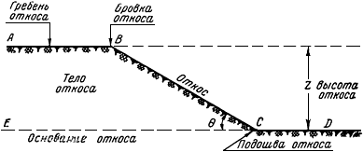
Рис.1
Гребнем откоса - поверхность земли АВ, имеющая наклон к горизонту менее 10°.
Поверхность основания откоса - поверхность CD, имеющая наклон к горизонту менее 10°.
Бровкой откоса - линия пересечения откоса с его гребнем, проектирующаяся на рис.1 в точку В.
Подошвой откоса - линия пересечения земляного откоса с поверхностью его основания (см. на рис.1 точку С).
Высотой откоса - превышение бровки откоса над подошвой откоса.
Телом откоса - область грунта, лежащая выше линии ЕС, проведенной через точку С горизонтально или несколько наклонно, например, как продолжение несколько наклонной линии CD.
Основанием откоса - область грунта, лежащая ниже линии ECD.
Нормальным откосом - плоский откос, имеющий гребень и поверхность основания в виде горизонтальных плоскостей.
Свободным или ненагруженным откосом - на котором, как и на его гребне, отсутствует какая-либо нагрузка в виде внешних поверхностных или сосредоточенных сил.
§ 3. Классификация откосов. Надлежит различать:

§ 6. Основы расчета устойчивости земляных откосов. Расчет устойчивости откоса носит поверочный характер: вначале необходимо задаваться очертанием откоса (если это очертание не является нам известным), а затем при помощи расчета устанавливать степень устойчивости откоса, которым мы задались. При расчете степени устойчивости откоса должна рассматриваться только плоская задача.
Примечания: 1. В случаях, когда имеет место ясно выраженная неплоская задача, расчет все же следует вести для условий плоской задачи. При этом, только после соответствующего обоснования, разрешается несколько снижать (на величину, не большую 15%) допускаемый коэффициент запаса (см. ниже табл.2).
2. Схема откоса, подвергаемого расчету (расчетная схема откоса), должна составляться с учетом допусков, назначаемых:
а) в зависимости от принятого метода производства работ - на крутизну искусственного откоса;
б) в зависимости от точности установления высотного положения депрессионной поверхности - на ординаты этой поверхности.

Расчет должен учитывать расчетную величину сил (нагрузок), действующих на тело откоса и его основание. Эти расчетные величины сил определяются как произведение нормативных нагрузок на соответствующие коэффициенты перегрузки (большие или меньшие единицы; см. СНиП II-А. 10-62).
Примечание. При расчете, например, по методу круглоцилиндрических поверхностей сдвига (см. ниже рис.9) коэффициент перегрузки меньшей единицы следует принимать для вертикальных сил, действующих на низовую часть откоса, расположенную в районе оси и правее этой оси (см. рис.9).

Коэффициент перегрузки при исчислении собственного веса грунта и воды, а также при исчислении фильтрационных и сейсмических сил, следует принимать равным единице (т.е. не учитывать его).
Степень устойчивости рассматриваемого откоса должна оцениваться коэффициентом запаса устойчивости откоса или коэффициентом условий работы откоса, имея в виду, что
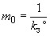. (4)
В простейших случаях "сухого" однородного грунта при наличии нормального свободного откоса для определения величины следует пользоваться указаниями, приводимыми в разделе II.
В качестве основного метода, служащего для установления величины в общем случае, необходимо применять метод круглоцилиндрических поверхностей сдвига грунта (см. ниже раздел III).
При наличии достаточно резко выраженных слабых прямолинейных прослоек грунта, имеющихся в теле откоса или его основании, для определения величины следует дополнительно применять метод плоских поверхностей сдвига (см. ниже раздел IV).
Для обеспечения достаточной устойчивости откоса необходимо требовать, чтобы найденное расчетом значение удовлетворяло условию
, (5)
где - допускаемое значение коэффициента запаса устойчивости откоса. Величину следует назначать по соображению с данными, приведенными в табл.2.
Таблица 2
Допускаемые коэффициенты запаса устойчивости откоса
Сочетание факторов (нагрузок и воздействий) | Класс сооружения
 | I | II | III | IV
Основное | 1,35-1,25 | 1,25-1,15 | 1,20-1,10 | 1,15-1,10
Особое и отвечающее строительному периоду | 1,15-1,10 | 1,15-1,10 | 1,10-1,01 | 1,05
Примечание. Большие значения надлежит принимать в случае глинистых грунтов, а также в случае, когда откос и его основание образованы неоднородным грунтом.

II. ОПРЕДЕЛЕНИЕ КОЭФФИЦИЕНТА ЗАПАСА УСТОЙЧИВОСТИ ОТКОСА ДЛЯ ПРОСТЕЙШЕГО СЛУЧАЯ; НОРМАЛЬНЫЙ СВОБОДНЫЙ ОТКОС, ОБРАЗОВАННЫЙ ОДНОРОДНЫМ ГРУНТОМ

А. ОТКОС, ОБРАЗОВАННЫЙ ГРУНТОМ, НАСЫЩЕННЫМ ПОКОЯЩЕЙСЯ ВОДОЙ
§ 7. Сыпучий и связный грунты. Коэффициент запаса устойчивости нормального свободного откоса, тело и основание которого образовано сыпучим или связным однородным грунтом, насыщенным на высоту (рис.2) покоящейся водой, надлежит определять по графикам Чугаева на рис.3-8, дающим связь между величинами:
, , , .

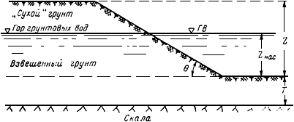
Рис.2
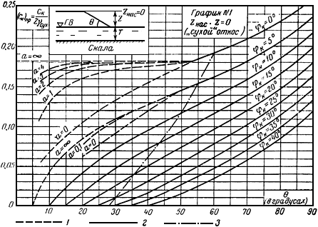
Рис.3
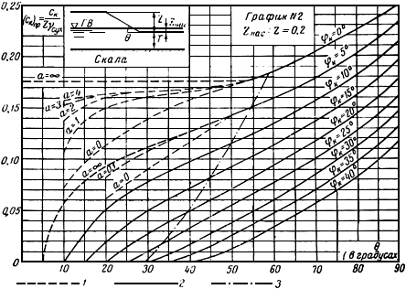
Рис.4
1 - кривые , относящиеся к величинам , указанным у этих кривых; 2 - кривые относящиеся практически ко всем значениям ; 3 - правее этой линии, "опасная" дуга сдвига всегда выклинивается в точке подошвы откоса и не захватывает основание откоса (центры "опасной" дуги сдвига располагаются правее вертикали, проведенной через точку подошвы откоса).
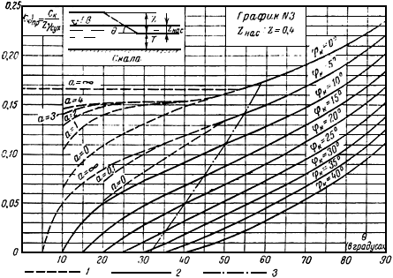
Рис.5
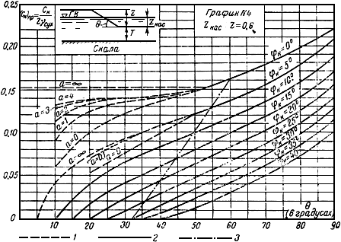
Рис.6
1 - кривые , относящиеся к величинам , указанным у этих кривых; 2 - кривые , относящиеся практически ко всем значениям ; 3 - правее этой линии "опасная" дуга сдвига всегда выклинивается в точке подошвы откоса и не захватывает основание откоса (центры "опасной" дуги сдвига располагаются правее вертикали, проведенной через точку подошвы откоса).
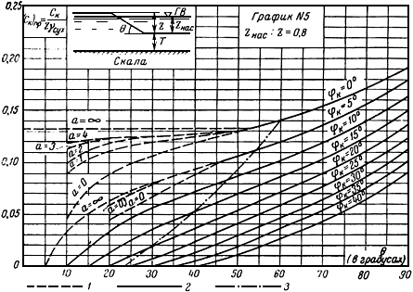
Рис.7
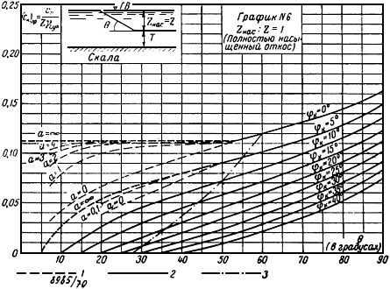
Рис.8
1 - кривые , относящиеся к величинам , указанным у этих кривых; 2 - кривые относящиеся практически ко всем значениям ; 3 - правее этой линии "опасная" дуга сдвига всегда выклинивается в точке подошвы откоса и не захватывает основание откоса (центры "опасной" дуги сдвига располагаются правее вертикали, проведенной через точку подошвы откоса).
Величина по этим графикам определяется путем подбора: а) задаемся рядом значений ; б) находим для этих величин соответствующие значения и , пользуясь формулами:
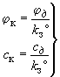 (6)
в) по найденным величинам и , а также используя значения и , находим, используя графики N 1-6 на рис.3-8, соответствующие значения ; г) в качестве искомой величины принимаем ту, при которой значение , найденное по графикам, оказывается равным заданному значению.
Примечания. 1. Графики, представленные на рис.3-8 (см. графики N 1, 2, 3, 4, 5, 6), относятся к случаям:
график N 1 (рис.3) - к случаю 0 (практически сухой откос);
график N 2 (рис.4) - к случаю 0,20;
график N 3 (рис.5) - к случаю 0,40;
график N 4 (рис.6) - к случаю 0,60;
график N 5 (рис.7) - к случаю 0,80;
график N 6 (рис.8) - к случаю 1,00.
Данные графики построены по "способу монолитного отсека", относящемуся к методу круглоцилиндрических поверхностей сдвига грунта. При вычислении их было принято, что
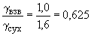.
2. По вертикальным осям всех графиков отложена безразмерная величина приведенного критического сцепления
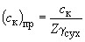. (7)
Поэтому, получив, исходя из величин и , указанных на графиках, значение , далее, для определения величины надлежит использовать формулу
. (7')
Эта формула является справедливой и для графика N 6, который относится к случаю откоса, образованного только взвешенным грунтом (несмотря на то, что "сухого" грунта здесь нет, величину в этом случае все же следует находить по формуле (7'), в которую входит ).
3. На схеме откоса, показанного на графиках, через обозначено заглубление (под подошвой откоса) поверхности скального грунта.
На графиках нанесено две системы кривых: сплошные и пунктирные. Пунктирные кривые относятся к величинам
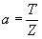,
выписанным у этих кривых. Сплошные кривые относятся практически ко всем значениям .
4. В результате анализа графиков на рис.3-8 можно видеть, что "наиболее опасная" величина (при которой получается минимальное значение ) оказывается равной
. (8)
5. При вычислении графиков условно принимали, что величины и являются постоянными вдоль дуги сдвига (не зависящими от насыщения грунта водой).
6. Считая, что равен отношению углов и (см. формулу 6), а не отношению тангенсов этих углов, величину допускаемого значения (см. табл.2) следует снижать на 2-3%.

Пример N 1. Имеется нормальный свободный откос. Дано: 20 м; ; 35°; 20°; 2,5т/м; 1,65 т/м. Требуется найти коэффициент запаса устойчивости заданного откоса.
Решение: 1) задаемся рядом значений и в приводимой табл.3 в соответствии с формулами (6) вычисляем величины и ;
2) определяем отношение
;
3) по графику N 3 на рис.5, отвечающему этому отношению, определяем по найденным величинам и (см. п.1) значения (при этом используем зависимость (7)). Найденные значения записываем в табл.3.

Таблица 3
 | 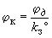 | 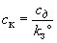, т/м |  | (по графику N 3)
1,0 | 20° | 2,5 | 0,076 | 53°
1,1 | 18°11' | 2,27 | 0,069 | 47°
1,2 | 16°39' | 2,08 | 0,063 | 39°
1,3 | 15°23' | 1,92 | 0,058 | 35°
1,5 | 13°20' | 1,67 | 0,051 | 28°

Как видно из табл.3, заданному значению 35° отвечает 1,3.

Б. ОТКОС, ОБРАЗОВАННЫЙ "СУХИМ" ГРУНТОМ
§ 8. Сыпучий грунт. Коэффициент запаса устойчивости нормального свободного откоса, тело и основание которого образовано "сухим", сыпучим (несвязным) однородным грунтом, надлежит определять по формуле
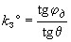. (9)
Примечание. По формуле (9) следует рассчитывать также откосы, основание которых образовано грунтом, имеющим угол внутреннего трения больший, чем угол трения, свойственный телу откоса . В противном случае, когда , величину следует находить по методу круглоцилиндрических поверхностей сдвига грунта (см. раздел III).

§ 9. Связный грунт. Коэффициент запаса устойчивости нормального свободного откоса, тело и основание которого образовано "сухим" связным грунтом, надлежит рассчитывать, пользуясь графиком N 1 на рис.3 (сходным с графиком Тейлора).
Величина по этому графику определяется путем подбора: а) задаемся рядом значений ; б) находим для этих величин соответствующие значения и , пользуясь формулами (6); в) по найденным величинам и , а также используя заданные значения и , находим по графику на рис.3 соответствующие значения ; г) в качестве искомой величины принимаем ту, при которой значение , найденное по графику, оказывается равным заданному значению .
Примечание. См. примечание 6 к § 7.

Пример N 2. Имеется нормальные свободный откос. Дано: 20°; 3 т/м; 1,6 т/м; 30 м; 30°. Требуется найти коэффициент запаса устойчивости заданного откоса.
Решение: 1) задаемся рядом значений и в приводимой таблице 4, в соответствии с формулой (6), вычисляем величины и ;
2) в этой же таблице подсчитываем величины
;
3) пользуясь графиком N 1 на рис.3, по величинам
и 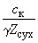
находим соответствующие значения , которые также записываем в таблицу:
Таблица 4
 |  | , т/м |  | (по графику N 1)
1,0 | 20° | 3,0 | 0,0625 | 45°
1,1 | 18°11' | 2,73 | 0,0570 | 41°
1,2 | 16°39' | 2,50 | 0,0520 | 34°
1,3 | 15°23' | 2,30 | 0,0480 | 30°
1,4 | 14°17' | 2,14 | 0,0446 | 27°

Как видно из табл.4, заданному значению 30° отвечает 1,3.

III. ОПРЕДЕЛЕНИЕ КОЭФФИЦИЕНТА ЗАПАСА УСТОЙЧИВОСТИ ОТКОСА В ОБЩЕМ СЛУЧАЕ (МЕТОД КРУГЛОЦИЛИНДРИЧЕСКИХ ПОВЕРХНОСТЕЙ СДВИГА ГРУНТА)
§ 10. Общие положения расчета. Коэффициент запаса устойчивости откоса по методу круглоцилиндрических поверхностей сдвига надлежит определять следующим образом.
1. Задаемся рядом возможных круглоцилиндрических поверхностей сдвига грунта; см. рис.9, на котором дугойАВ показана одна из возможных "окружностей (дуг) сдвига".
2. Для каждого выделенного возможного "отсека обрушения", ограниченного снизу соответствующей окружностью (дугой) сдвига (см., например, на рис.9 отсек обрушения ABCD), вычисляем свой коэффициент запаса устойчивости; при этом пользуемся указаниями, приводимыми ниже в § 11, а также в подразделах А, Б, В и Г.

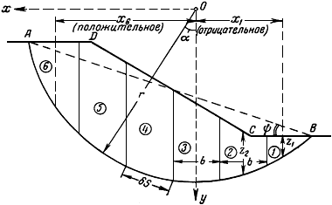
Рис.9
3. Сопоставляя полученные значения , устанавливаем среди них минимальную величину , которую обозначим через ; при этом считаем, что дуга сдвига и отсек обрушения, для которых , являются наиболее опасными.
4. Искомое значение принимаем равным найденной величине :
. (10)
В случае крутого откоса, имеющего коэффициент откоса (или среднее его значение)
, (11)
производим уточнение найденной величины ; при этом рассматриваем уже установленный наиболее опасный отсек обрушения и подвергаем его повторному расчету, как указано:
а) или в § 12, п.1;
б) или, в случае неоднородного грунта и при наличии сооружения I или II класса, - в § 12, п.2.
Примечание. Круглоцилиндрическими поверхностями возможного сдвига грунта следует задаваться с таким расчетом, чтобы в число их попала поверхность, достаточно близко расположенная к той поверхности, которая в действительности является наиболее опасной.
Рекомендуется задаваться "дугами сдвига" грунта в порядке, указанном в приложении N 1, причем в случае однородного грунта допускается ограничиться рассмотрением только тех дуг, которые проходят через точку подошвы откоса, показанную на рис.9.

§ 11. Способ расчета, служащий для определения коэффициента запаса устойчивости отсека обрушения, ограниченного снизу заданной круглоцилиндрической поверхностью сдвига грунта. Для определения , относящегося к рассматриваемому отсеку обрушения, ограниченному снизу заданной дугой сдвига грунта, следует, как правило, пользоваться способом весового давления Р.Р.Чугаева.
Согласно этому способу в случае обычного "сухого" откоса поступаем следующим образом.
1. Рассматриваемый отсек обрушения (см. отсек ABCD на рис.9) разбиваем на вертикальные "столбики" (фрагменты) шириной путем проведения соответствующих вертикалей.
2. Вес каждого столбика обозначаем через , причем принимаем допущение, согласно которому сила нормального давления , действующая на подошву данного столбика в момент предельного равновесия, равна
. (12)
3. Сдвигающий момент () сил, стремящихся повернуть данный отсек обрушения относительно центра дуги сдвига, считаем равным
, (13)
где - вес всего отсека обрушения,
, (14)
- плечо этой силы относительно упомянутого центра .
4. Критический удерживающий момент () сил, препятствующих повороту рассматриваемого отсека обрушения относительно центра в момент предельного равновесия, считаем равным
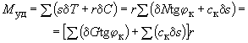, (15)
где - радиус дуги сдвига; и - сила трения и сила сцепления, действующие вдоль подошвы "столбика" (фрагмента) в момент предельного равновесия; - длина элемента дуги, образующего подошву данного столбика; знак указывает на суммирование соответствующих величин, подсчитанных для всех столбиков, составляющих отсек обрушения.
5. Так называемый "удерживающий момент" считаем равным
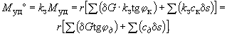. (16)
Коэффициент запаса устойчивости рассматриваемого отсека обрушения принимаем равным
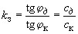, (17)
причем величину вычисляем по формуле
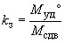, (18)
учитывая, что в момент предельного равновесия отсека обрушения имеет место равенство
, (19)
в связи с чем формула (18) должна всегда давать то же численное значение , что и формула (17)*.
________________
* Рассматривая "плоскую задачу" и выражая соответствующие величины, например, в тоннах и метрах, должны считать, что
2°. Горизонтальная составляющая
Следует считать, что сила гидравлического воздействия равна горизонтальной составляющей суммарной фильтрационной силы*. Абсолютная величина
,
где - площадь эпюры, выражающей величину силы (см., например, на рис.47, а эпюру и на рис.47, б эпюру ).
________________
* Сила гидродинамического взвешивания грунта в воде принимается вертикальной и потому она не входит в величину .

Каждая горизонтальная ордината этой эпюры представляет собой разность высот давления, измеренных в двух "соответственных" точках. Под "соответственными" точками понимаем точки: а) лежащие на одной и той же горизонтали, являющейся продолжением рассматриваемой горизонтальной ординаты эпюры, и б) принадлежащие, соответственно, левой и правой части контура фильтрующей части отсека обрушения.
Общий порядок построения эпюры - следующий. Прежде всего намечаем плоскость сравнения . Удобнее всего эту плоскость намечать на уровне горизонта воды в бьефе или при отсутствии воды в бьефе на уровне подошвы откоса.
Далее с правой или левой стороны откоса (см. рис.47) намечаем вертикаль (от которой в дальнейшем откладываем напоры , отвечающие различным точкам контура фильтрующей части отсека).
После этого рассматриваем по порядку характерные точки упомянутого контура и находим для них напор . Найденные напоры откладываем от линии по горизонтали, проведенной через рассматриваемую точку контура.
Для примера на рис.47 представлены построенные указанным образом эпюры, имеющие площадь .
Что касается направления горизонтальной силы , то оно может быть различным: наружу откоса или внутрь его. Этот вопрос легко решается при рассмотрении направления общего течения потока (при фильтрации, например, наружу откоса сила должна быть направлена также наружу откоса).

ПРИЛОЖЕНИЕ N 3
ПРИМЕР РАСЧЕТА УСТОЙЧИВОСТИ ЗЕМЛЯНОГО ОТКОСА ПО МЕТОДУ КРУГЛОЦИЛИНДРИЧЕСКИХ ПОВЕРХНОСТЕЙ СДВИГА ГРУНТА
На рис.49 представлен низовой откос земляной плотины. Линия - кривая депрессии, построенная при помощи соответствующего фильтрационного расчета. Грунт основания отличен от грунта тела плотины.

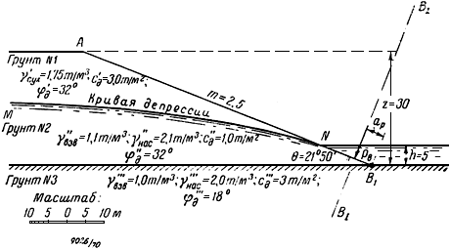
Рис.49
Даны следующие величины: высота откоса 30 м; коэффициент откоса 2,5; глубина воды в бьефе, омывающей откос, 5 м; сейсмичность пункта строительства 7 баллов; класс сооружения I; физические характеристики грунтов, слагающих тело откоса и его основание (см. рис.49):
а) для первого (верхнего) грунта
т/м;
т/м;
;
б) для "второго" грунта
т/м; т/м;
т/м; ;
в) для "третьего" (нижнего) грунта
т/м; т/м;
т/м; .
Требуется установить коэффициент запаса устойчивости рассматриваемого откоса.
Расчет
I. Общие указания. Расчет заданного откоса выполняем по способу весового давления, причем наиболее опасную дугу обрушения находим путем попыток.
II. Предварительные подсчеты. Расчетная схема откоса. Согласно таблице 16 СНиПа II-А. 12-62 и в соответствии с заданным классом сооружения расчетную сейсмичность принимаем равной 8 баллам. Коэффициент сейсмичности для таких условий имеем равным (см. таблицу 11 § 21):
.
По формуле (45) находим величину сейсмического угла
; .
Определяем силу гидростатического давления воды на поверхность откоса:
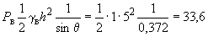 т/м,
где - угол наклона откоса к горизонту (при 2,5; величина 21°50').
Плечо силы (рис.49) относительно точки равно:
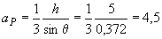 т.
Сейсмические силы учитываем при помощи поворота откоса относительно точки на угол 4°20', при этом получаем новый коэффициент откоса 2,0. Вместе с откосом на указанный угол поворачиваем: кривую депрессии, горизонт воды в бьефе и линию действия силы . В результате получаем расчетную схему откоса (рис.50), которую непосредственно подвергаем расчету.

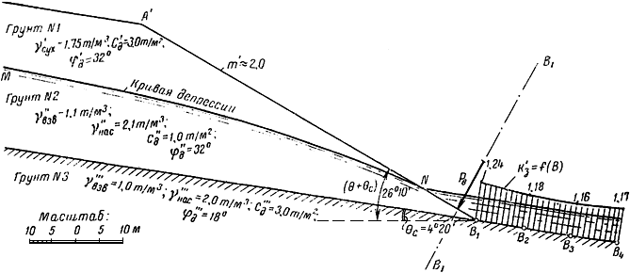
Рис.50
III. Основной расчет. Дугами сдвига задаемся в порядке, описанном в приложении N 1. Намечаем на рис.50 несколько точек (, , , ), причем каждую точку рассматриваем отдельно.
А. Окружности (дуги) сдвига, проходящие через точку . Выполнив построение, показанное на рис.46 (приложение N 1), устанавливаем на рис.51, где изображена принятая расчетная схема откоса, направление луча . Вдоль этого луча намечаем линию I-I. По линии I-I задаемся центрами , и , причем из каждого центра через точку проводим окружность сдвига (как показано на рис.51).

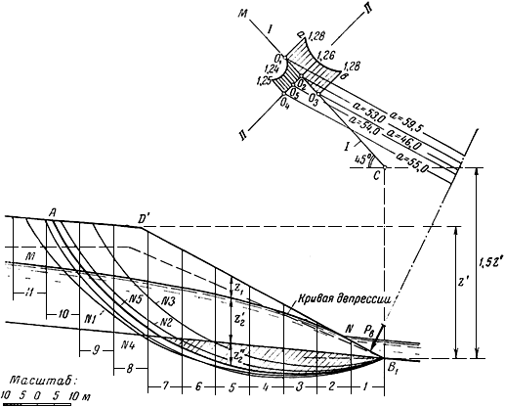
Рис.51
Для каждой намеченной окружности в соответствующей таблице подсчитываем (как указано в § 18 и 19) коэффициент запаса устойчивости рассматриваемого отсека обрушения. При этом на чертеже вдоль отрезка строим кривую , дающую нам изменение величин при перемещении центра дуги сдвига от точки до точки .
Как видно, минимум (1,26) отвечает центру . Имея это в виду, проводим через нормаль и вдоль нее дополнительно задаемся центрами и .
Подсчитав в соответствующих таблицах значения для дуг сдвига с центрами и , находим, что минимальное значение отвечает центру , причем оно оказывается равным 1,24.
Величину для окружности N 5 и принимаем, как минимальный коэффициент запаса устойчивости откоса относительно точки .
Для примера, применительно к рис.51, ниже приводится только одна расчетная таблица (табл.20), служащая для определения , относящаяся к окружности N 5*.
________________
* Остальные значения (, , ...) были вычислены в таблицах, аналогичных приводимой.

Таблица 20*
________________
* В квадратных скобках (в титуле таблицы) указаны номера вертикальных граф, из которых берутся соответствующие числа.
Окружность N 5. м; м; т; м
N стол-  бика | Из чертежа, м |  |  |  |  |  |  | [6]+[7]+[8] |  |  |  |  | [7]+[12]+[13]
1 | 2 | 3 | 4 | 5 | 6 | 7 | 8 | 9 | 10 | 11 | 12 | 13 | 14 | 15 | 16 | 17
1 | 10,00 | -21,0 | 0,0 | 2,00 | 1,80 | 0,000 | 2,2 | 4,000 | 0,52 | 2,08 | 4,20 | 3,60 | 7,800 | -163,80 | 3 | 30,00
2 | 10,00 | -12,5 | 0,50 | 6,00 | 5,00 | 0,875 | 6,600 | 12,475 | 0,52 | 6,50 | 12,60 | 10,00 | 23,475 | -293,75 | 3 | 30,00
3 | 10,00 | -2,5 | 1,75 | 8,50 | 6,50 | 3,063 | 9,350 | 18,913 | 0,52 | 9,85 | 17,85 | 13,00 | 33,913 | -84,78 | 3 | 30,00
4 | 10,00 | 7,5 | 3,75 | 11,00 | 7,00 | 6,560 | 12,100 | 25,660 | 0,52 | 13,34 | 23,10 | 14,00 | 43,663 | 327,60 | 3 | 30,00
5 | 10,25 | 17,5 | 6,25 | 12,50 | 6,25 | 10,920 | 13,750 | 30,920 | 0,52 | 16,07 | 26,25 | 12,50 | 49,670 | 870,00 | 3 | 30,75
6 | 10,50 | 27,5 | 9,00 | 14,00 | 4,00 | 15,750 | 15,400 | 35,150 | 0,52 | 18,28 | 29,40 | 8,00 | 53,150 | 1463,00 | 3 | 31,50
7 | 7,00  4,00 | 37,5 | 12,25 | 15,00 | 0,50 | 21,450 | 16,500 | 38,450 | 0,69 | 26,70 | 31,50 | 1,00 | 53,950 | 2020,00 | 3  1 | 21,00  4,00
8 | 12,50 | 47,5 | 14,75 | 11,00 | 0,00 | 25,800 | 12,100 | 37,900 | 1,00 | 37,90 | 23,10 | 0,00 | 48,900 | 2325,00 | 1 | 12,50
9 | 12,00  2,00 | 57,5 | 14,00 | 3,50 | 0,00 | 24,500 | 3,850 | 28,350 | 1,00 | 28,35 | 7,35 | 0,00 | 31,850 | 1833,00 | 1  3 | 12,00  6,00
10 | 16,00 | 65,5 | 6,08 | 0,00 | 0,00 | 10,620 | 0,000 | 10,620 | 1,00 | 10,62 | 0,00 | 0,00 | 10,620 | 697,00 | 3 | 48,00
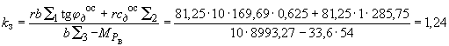

Эту величину , так же, как и другие значения , вычисляем по формуле (47), которая приводится в случае однородного грунта к виду (см. пример N 7):
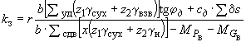,
где обозначения , , и пояснены в упомянутом примере.
В нашем случае неоднородного грунта указанная зависимость представляется в виде:
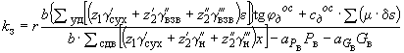,
где величины , и указаны на рис.49 и 50; величина , и - на рис.51.
В качестве принимаем
;
в качестве принимаем
т/м.
При этом получаем:
а) для "первого" (верхнего) грунта (подошва столбика расположена в пределах "первого" грунта):
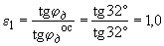;
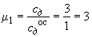;
б) для "второго" грунта (подошва столбика расположена в пределах "второго" грунта):
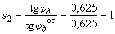;
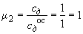;
в) для "третьего" (нижнего) грунта (подошва столбика расположена в пределах "третьего" грунта):
; .
Для окружности сдвига, выклинивающейся в точке , момент силы равен нулю.
Имея в виду все сказанное, расчетную зависимость для окружностей, выклинивающихся в точке , можем записать в виде:
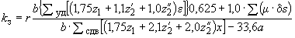,
причем здесь плечо силы находим по чертежу. Для рассматриваемой окружности N 5 величина 54 м. В соответствии с последней зависимостью для и была составлена расчетная табл.20 для окружности N 5.
Б. Окружности (дуги) сдвига, проходящие через точку . На отдельном чертеже (здесь неприводимом), имеющем вид, аналогичный рис.51, задаемся рядом дуг сдвига, проходящих через точку , причем для каждой такой дуги сдвига подсчитываем (в соответствующей таблице) свое значение *.
________________
* Положение луча при рассмотрении точки , , ..., сохраняем то же, что и при рассмотрении точки .

Минимальное значение для точки оказывается равным*:
.
________________
* Таблицы, в которых вычислялись указанные значения , здесь не приводятся.

В. Окружности (дуги) сдвига, проходящие через точки и . Рассматривая аналогично точки и , находим для них минимальные значения*
; .
________________
* Таблицы, в которых вычислялись указанные значения , здесь не приводятся.
IV. Уточнение найденной величины . Рассматриваемый откос имеет коэффициент откоса 2,5. Однако, учитывая сейсмические силы, мы в результате использования "способа поворота откоса", получили новое значение 2,0 (близкое к тому, когда согласно указаниям § 12 необходимо найденную самую опасную окружность сдвига подвергать уточняющему расчету). Надо учитывать, что наличие фильтрационных сил также в ряде случаев может требовать уточняющего расчета в соответствии с данными § 12.
Наиболее опасной окружностью сдвига грунта является окружность N 2, проходящая через точку (рис.52), причем в табл.21 приведен расчет , относящийся к этой окружности (выполненный в разделе III).

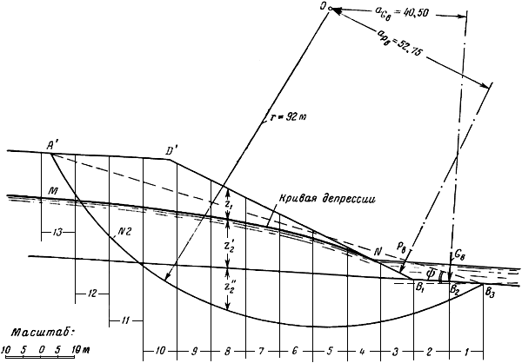
Рис.52
Таблица 21*
________________
* В квадратных скобках (в титуле таблицы) указаны номера вертикальных граф, из которых берутся соответствующие числа.
Окружность N 2. Точка . м; м; т; т; м; м
N стол-  бика | Из чертежа, м |  |  |  |  |  |  | [6]+[7]+[8] |  |  |  |  | [7]+[12]+[13]
1 | 2 | 3 | 4 | 5 | 6 | 7 | 8 | 9 | 10 | 11 | 12 | 13 | 14 | 15 | 16 | 17
1 | 11,25 | -38,5 | 0 | 0 | 3,0 | 0 | 0 | 3,0 | 0,52 | 1,560 | 0 | 6,00 | 6,000 | -231,00 | 3,0 | 33,75
2 | 10,50 | -30,0 | 0 | 0 | 7,75 | 0 | 0 | 7,750 | 0,52 | 4,030 | 0 | 15,50 | 15,500 | -465,00 | 3,0 | 31,50
3 | 10,25 | -20,0 | 0 | 2,00 | 11,40 | 0 | 2,20 | 13,600 | 0,52 | 7,070 | 4,200 | 22,80 | 27,000 | -540,00 | 3,0 | 30,75
4 | 10,00 | -10,0 | 0,50 | 6,00 | 13,75 | 0,875 | 6,60 | 21,225 | 0,52 | 11,050 | 12,600 | 27,50 | 40,975 | -409,75 | 3,0 | 30,00
5 | 10,00 | 0,0 | 1,75 | 8,50 | 15,00 | 3,063 | 9,35 | 27,413 | 0,52 | 14,270 | 17,850 | 30,00 | 50,913 | 0 | 3,0 | 30,00
6 | 10,00 | 10,0 | 3,75 | 11,00 | 15,25 | 6,560 | 12,10 | 33,910 | 0,52 | 17,620 | 23,100 | 30,50 | 60,160 | 601,60 | 3,0 | 30,00
7 | 10,25 | 20,0 | 6,25 | 12,50 | 14,25 | 10,920 | 13,75 | 38,920 | 0,52 | 20,750 | 26,250 | 28,50 | 65,670 | 1313,40 | 3,0 | 30,75
8 | 10,75 | 30,0 | 9,00 | 14,00 | 12,25 | 15,750 | 15,40 | 43,400 | 0,52 | 22,580 | 29,400 | 24,50 | 69,650 | 2089,50 | 3,0 | 32,25
9 | 11,00 | 40,0 | 12,25 | 15,00 | 8,75 | 21,450 | 16,50 | 46,700 | 0,52 | 24,280 | 31,500 | 18,50 | 70,450 | 2818,00 | 3,0 | 33,00
10 | 12,00 | 50,0 | 14,75 | 16,00 | 4,00 | 25,800 | 17,60 | 47,400 | 0,52 | 24,620 | 33,600 | 8,00 | 67,400 | 3370,00 | 3,0 | 36,00
11 | 1,50  11,50 | 60,0 | 14,00 | 13,50 | 0 | 24,500 | 14,85 | 39,350 | 0,945 | 37,190 | 28,350 | 0 | 52,850 | 3171,00 | 3,0  1,0 | 4,50  11,50
12 | 14,00  1,50 | 70,0 | 13,40 | 4,75 | 0 | 23,450 | 5,225 | 28,675 | 1,0 | 28,675 | 9,975 | 0 | 33,426 | 2339,75 | 1,0  3,0 | 14,50  4,50
13 | 14,50 | 77,50 | 1,875 | 0 | 0 | 8,530 | 0 | 8,530 | 1,0 | 8,530 | 0 | 0 | 8,530 | 662,00 | 3,0 | 43,50
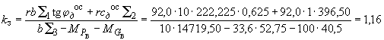

Расчетная формула для указанной окружности согласно § 12 должна быть переписана в виде:
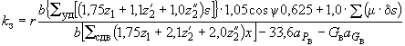,
где угол показан на рис.52 (0,948).
Подставляя в эту формулу соответствующие численные данные из табл.21, получаем:
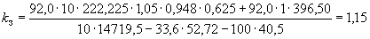.
Таким образом, окончательно коэффициент запаса устойчивости рассматриваемого откоса имеем равным 1,15.
Как видно, выполненное уточнение расчета в данном частном случае вызвало изменение величины всего примерно на 0,9%.

